Fundação de Amparo à Pesquisa do Estado de Minas Gerais – FAPEMIG
PROCEDIMENTO DE MANIFESTAÇÃO DE INTERESSE
PMI-FAPEMIG 01/2017
Procedimento de Manifestação de Interesse para a obtenção de estudos, levantamentos e propostas para estruturação de modelo de concessão, nos moldes da Lei Federal nº 8.987/95, para execução de investimentos complementares e prestação de serviços de gestão, operação e manutenção do centro de convenções da Fundação de Amparo à Pesquisa do Estado de Minas Gerais – FAPEMIG.

ANEXO IX – MODELO DE CADASTRO

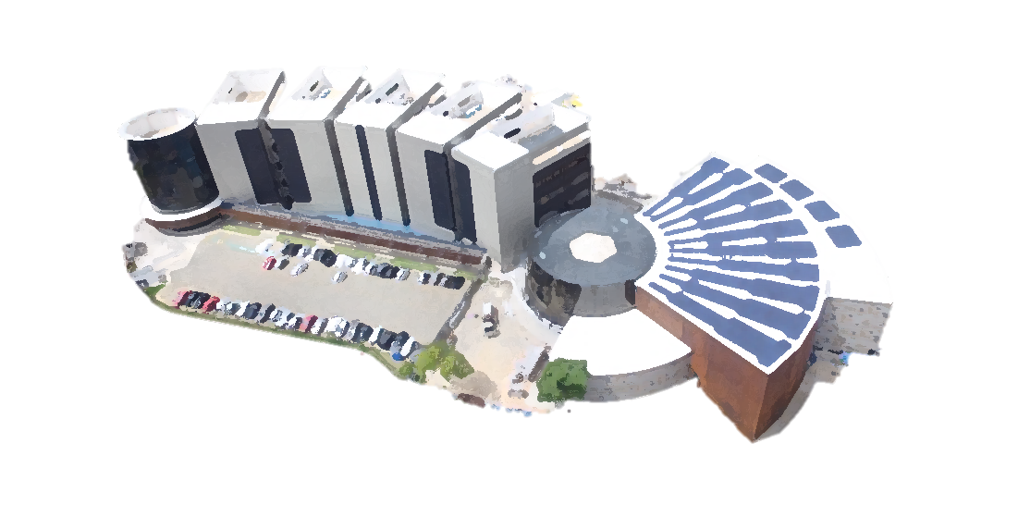
MODELO DE CADASTRO
Nome da(s) Empresa(s):

Sede:
CNPJ:
E-mail:
Telefone:
Qualificação:

Belo Horizonte, ____ de __________________________ de 2017

____________________________________________________
REPRESENTANTE LEGAL

